
Comunicato stampa

Lavoro: 489mila assunzioni previste dalle imprese a ottobre (+3,7%)
Positive le previsioni per i servizi (+8,0%), più incerte per il manifatturiero (-2,6%) e per le costruzioni (-10,6%). La difficoltà di reperimento si attesta al 49,3%; un contratto su tre è rivolto ai giovani sotto i 29 anni

Roma, 16 ottobre 2024 – Sono 489mila i lavoratori ricercati a ottobre dalle imprese, con un contratto a tempo determinato superiore a un mese o a tempo indeterminato, 17mila in più rispetto a quanto programmato un anno fa (+3,7%). Previsioni positive anche per il trimestre ottobre-dicembre con circa 1,3 milioni di assunzioni programmate, in crescita rispetto all’analogo periodo del 2023 (+54mila; +4,5%). Si mantiene elevata la difficoltà di reperimento segnalata dalle imprese che coinvolge il 49,3% delle assunzioni programmate, sostanzialmente in linea rispetto a 12 mesi fa. A delineare questo scenario è il Bollettino del Sistema informativo Excelsior, realizzato da Unioncamere e Ministero del Lavoro e delle Politiche Sociali che elabora le previsioni occupazionali di ottobre .
"Resta costante la difficoltà di reperimento del personale da parte delle aziende – rileva il Presidente di Unioncamere, Andrea Prete - che in un caso su due impiegano troppo tempo a trovare le professionalità di cui hanno bisogno. Dobbiamo impostare il sistema della formazione in modo da risolvere il problema almeno nel medio termine considerando che la denatalità è un fatto acclarato nel nostro Paese e sarà difficile invertire la rotta. Una politica lungimirante nella gestione dei flussi migratori dovrà tenere conto anche di questi problemi".
A livello settoriale, l’industria nel suo complesso programma nel mese 141mila entrate (-8mila entrate rispetto a un anno fa; -5,6%) e 349mila entrate nel trimestre ottobre-dicembre (-16mila entrate; -4,4%). A ottobre le imprese del manifatturiero sono alla ricerca di circa 91mila lavoratori (-2,7% rispetto all’analogo periodo del 2023) che salgono a 225mila per l’intero trimestre ottobre-dicembre (-8mila entrate; -3,4%). Le imprese delle costruzioni programmano per ottobre oltre 50mila assunzioni (-10,6% sull’anno) e 124mila per il trimestre (-6,2%). Positive le previsioni di assunzione delle imprese dei servizi con una crescita rispetto a un anno fa dell’8% sull’analogo mese del 2023 (+26mila contratti) e dell’8,4% sul trimestre ottobre-novembre 2023 (+ 70mila contratti). Ad offrire le maggiori opportunità lavorative è il turismo con 90mila richieste nel mese e 245mila nel trimestre e il commercio con 79mila lavoratori nel mese e 207mila nel trimestre. Seguono i servizi alle persone che ricercano oltre 62mila lavoratori nel mese e 152mila nel trimestre.
Nel mese di ottobre si registra una flessione della domanda di lavoro per le micro-imprese (-1,3mila entrate, -0,9%), positive le previsioni di quelle oltre 10 dipendenti (+19mila, +5,9%). Nel trimestre ottobre-dicembre le aspettative di crescita riguardano tutte le fasce dimensionali.
Il tempo determinato si conferma la forma contrattuale maggiormente proposta con 276mila unità, pari al 56,4% del totale, a cui seguono i contratti a tempo indeterminato (94mila).
La difficoltà di reperimento, che complessivamente riguarda il 49,3% delle ricerche di personale, raggiunge il picco del 66,2% per gli operai specializzati e del 52,4% per le professioni tecniche. Il Borsino delle professioni di Excelsior evidenzia tra le figure di più difficile reperimento tra gli operai specializzati i fonditori, saldatori, lattonieri, calderai, montatori di carpenteria metallica (il 79,0% è di difficile reperimento) e i fabbri ferrai costruttori di utensili (76,8%); per le professioni tecniche sono particolarmente difficili da reperire i tecnici in campo ingegneristico (65,5%) e i tecnici della salute (59,5%).
Le imprese sono alla ricerca di lavoratori immigrati per coprire 96mila ingressi programmati nel mese di ottobre pari al 19,6% del totale contratti. Tra i settori che ricorrono maggiormente alla manodopera straniera si segnalano: i servizi operativi di supporto a imprese e persone (il 30,2% degli ingressi programmati sarà coperto da personale immigrato), i servizi di trasporto, logistica e magazzinaggio (28,5%), i servizi di alloggio e ristorazione (23,2%), la metallurgia (21,6%) e le costruzioni (21,5%).
Il 32% delle assunzioni programmate ad ottobre è rivolta a giovani “under 30” per un totale di circa 157mila posizioni ad essi riservate. Le maggiori opportunità di impiego per i giovani sono offerte dai servizi finanziari e assicurativi (il 48,6% delle assunzioni programmate sarà coperto da giovani), dai servizi informatici e delle telecomunicazioni (45,9%), dal commercio (40,5%), dai servizi di alloggio e ristorazione (40,2%) e dalle industrie chimico-farmaceutiche, plastica e gomma (39,4%).
A livello territoriale cresce la domanda di lavoro delle imprese del Sud e Isole (+25mila nel mese e +69mila nel trimestre). Pressoché stabile la domanda di lavoro delle imprese del Centro (-410 assunzioni nel mese e +1,9mila nel trimestre), mentre si segnala una flessione per le imprese del Nord ovest (-4mila nel mese e -6mila nel trimestre) e del Nord est (-3mila nel mese e -11mila nel trimestre).

LAVORATORI PREVISTI IN ENTRATA DALLE IMPRESE PER SETTORE DI ATTIVITÀ

Fonte: Unioncamere - Ministero del Lavoro e delle Politiche Sociali, Sistema Informativo Excelsior, 2024

LAVORATORI PREVISTI IN ENTRATA DALLE IMPRESE PER CLASSE DIMENSIONALE

Fonte: Unioncamere - Ministero del Lavoro e delle Politiche Sociali, Sistema Informativo Excelsior, 2024

LAVORATORI PREVISTI IN ENTRATA DALLE IMPRESE PER TIPOLOGIA DI CONTRATTO (v.a.; %)

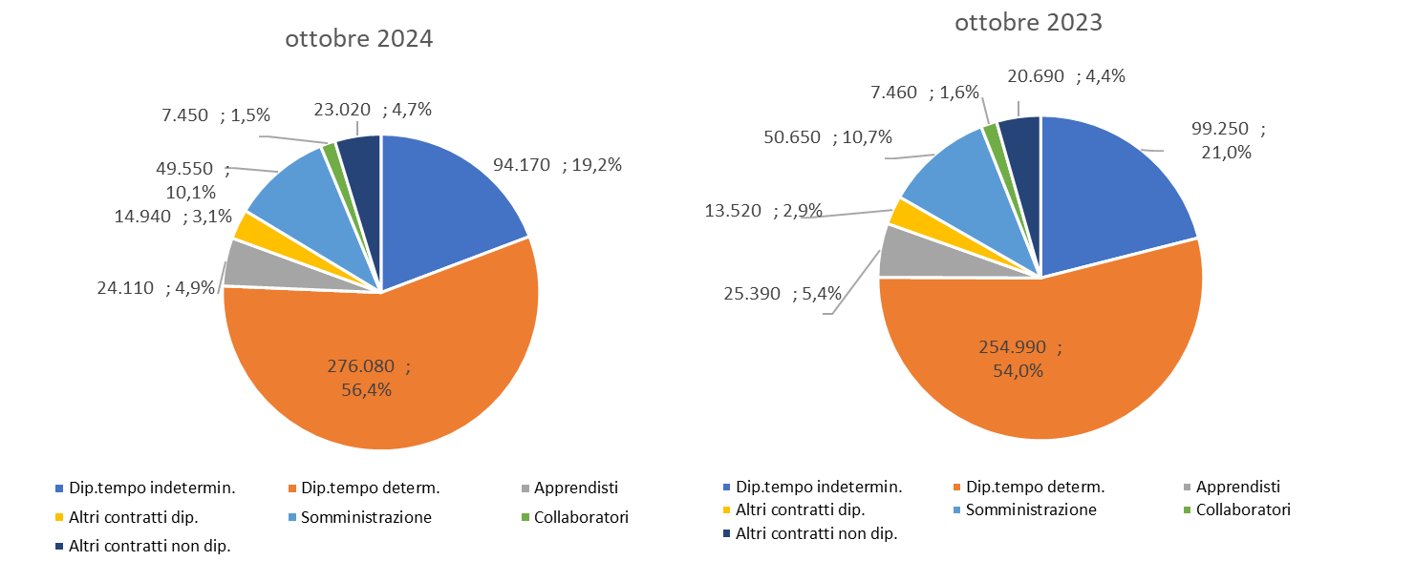

Fonte: Unioncamere - Ministero del Lavoro e delle Politiche Sociali, Sistema Informativo Excelsior, 2024

DIFFICOLTA’ DI REPERIMENTO E LE MOTIVAZIONI (%)
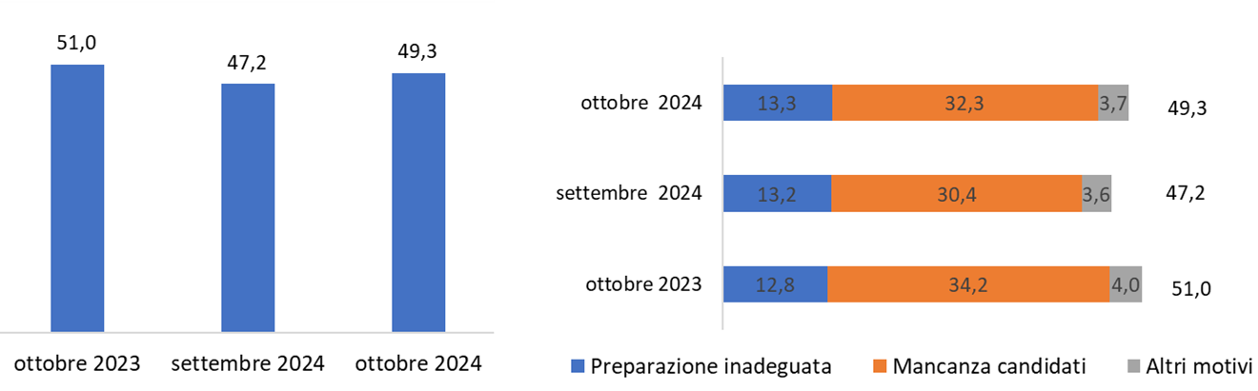

Fonte: Unioncamere - Ministero del Lavoro e delle Politiche Sociali, Sistema Informativo Excelsior, 2024

LAVORATORI IMMIGRATI E I PRINCIPALI SETTORI DI IMPIEGO (V.A. E %)

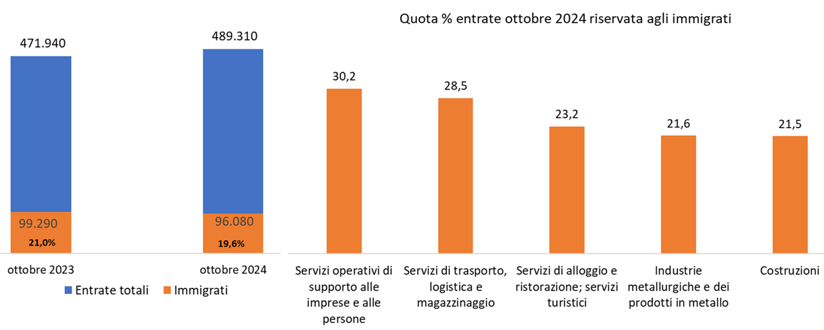
Fonte: Unioncamere - Ministero del Lavoro e delle Politiche Sociali, Sistema Informativo Excelsior, 2024

LE OPPORTUNITA’ PER I GIOVANI E I PRINCIPALI SETTORI DI IMPIEGO (V.A. E %)

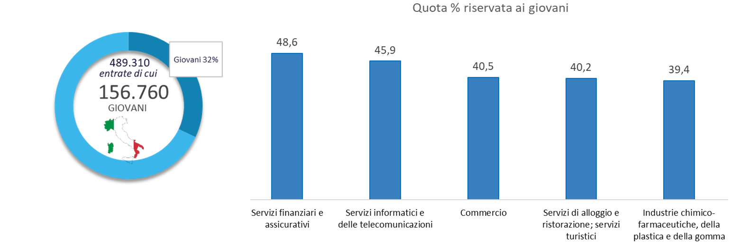

Fonte: Unioncamere - Ministero del Lavoro e delle Politiche Sociali, Sistema Informativo Excelsior, 2024

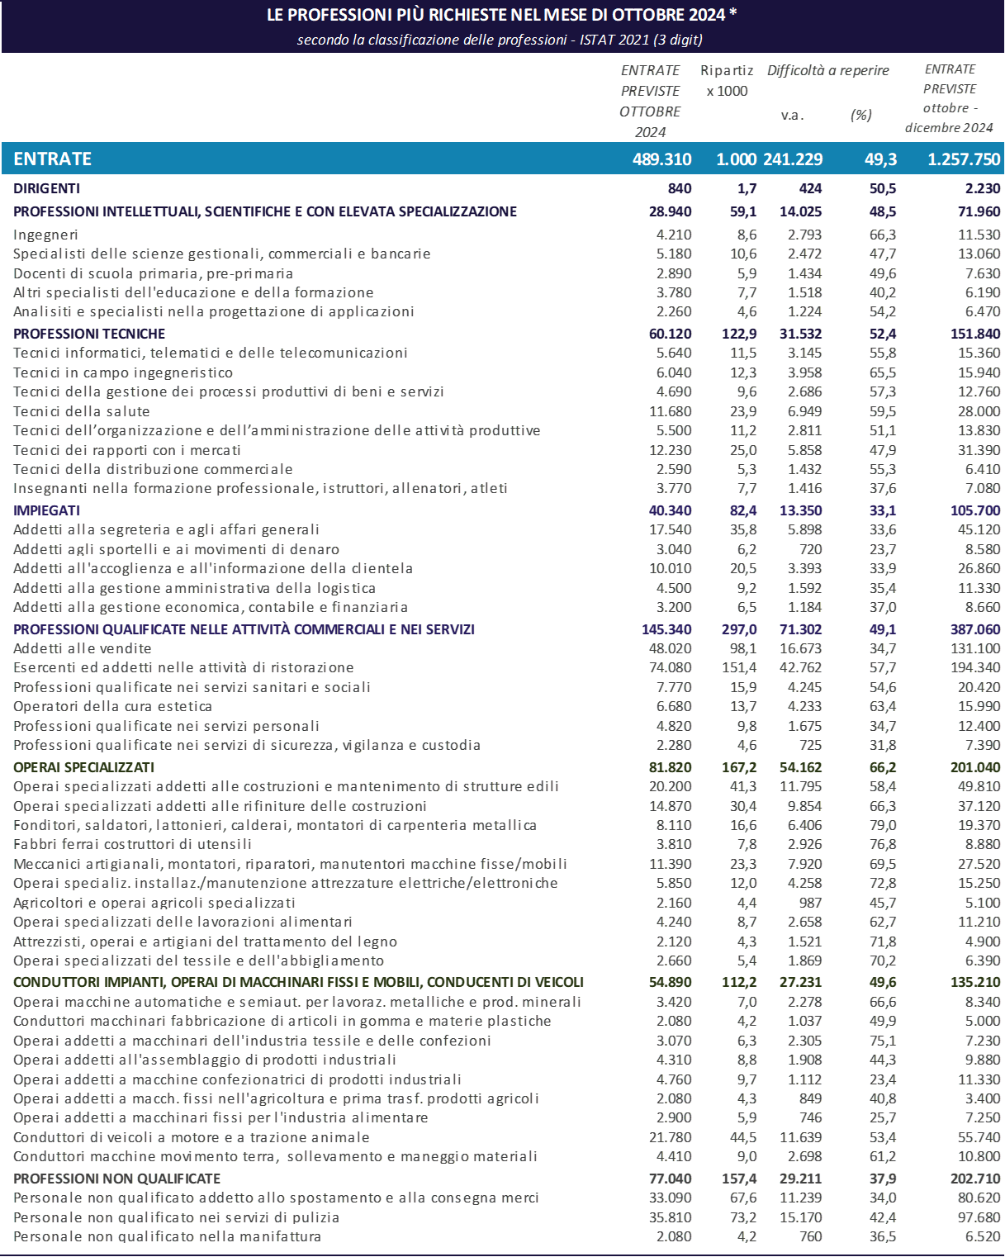
*Sono qui presentate le professioni richieste per i principali gruppi professionali. La somma delle entrate per ciascun “gruppo esposto”, pertanto, non corrisponde al totale.
Fonte: Unioncamere - Ministero del Lavoro e delle Politiche Sociali, Sistema Informativo Excelsior, 2024

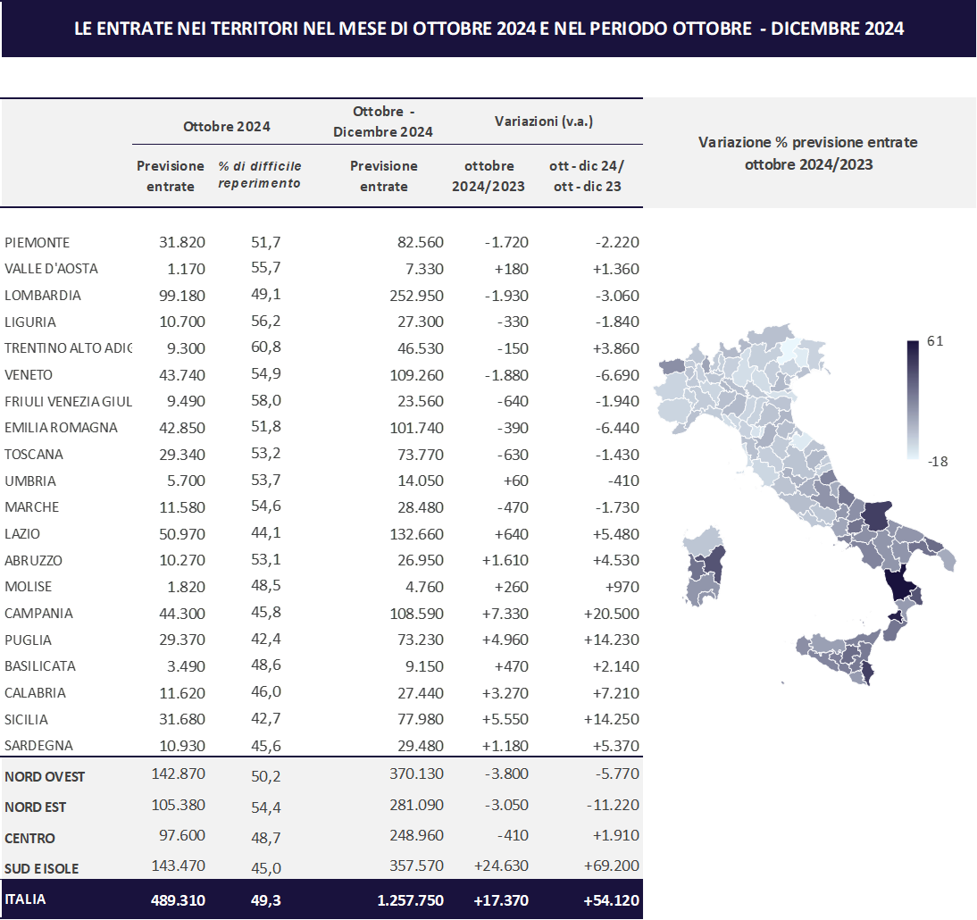

Fonte: Unioncamere - Ministero del Lavoro e delle Politiche Sociali, Sistema Informativo Excelsior, 2024

Le previsioni del mese di ottobre si basano sulle interviste realizzate su un campione di circa 123.500 imprese. Le interviste sono state acquisite nel periodo 2 settembre 2024 - 17 settembre 2024

